Nota: (Diligenciar los cuadros con la información del contrato y acta de inicio)
Informe de Supervisión No: | 05
Contrato No: | SEM-024-2026

ASPECTOS GENERALES DEL CONTRATO
Contratista: | LIANA MARGARITA SILVERA DE LA CRUZ
Identificación: | 1.048.065.514
Tipo de Contrato: | PRESTACION DE SERVICIOS
Nombre del Supervisor: | LEIDYS MARIA OSPINO LOPEZ
Objeto del Contrato: | PRESTACIÓN DE SERVICIOS DE APOYO A LA GESTIÓN PARA EL DESARROLLO DE ACTIVIDADES DE DISEÑO GRÁFICO, ORIENTADAS A FORTALECER Y OPTIMIZAR LOS PROCESOS COMUNICACIONALES MISIONALES DE SIEMBRA MÁS S.A.S
Plazo de Ejecución: | EL PLAZO PARA LA EJECUCIÓN DEL CONTRATO SERÁ DE SEIS (6) MESES, CONTADOS A PARTIR DEL CUMPLIMIENTO DE LOS REQUISITOS DE PERFECCIONAMIENTO Y EJECUCIÓN DEL CONTRATO.
Numero de Certificación de  Disponibilidad Presupuestal  (C.D.P) | N/A |  | Fecha de C.D.P: |  | N/A
Número de Registro Presupuestal (R.P.) | N/A |  | Fecha del R.P: |  | N/A
Valor del Contrato
Valor del Contrato |  | Contrato  Inicial | $ 18.000.000
Valor del Contrato |  | Adición 1 | $
Valor del Contrato |  | Adición 2 | $
Valor del Contrato |  | Adición 3 | $
Valor del Contrato |  | Total | $ 18.000.000
Fecha de inicio del contrato | Fecha de terminación del contrato |  |  | Fecha de Suspensión del contrato |  | Fecha de reinicio
23/01/2026 | 30/06/2026 |  |  | N/A |  | N/A

MODIFICACIONES DEL CONTRATO

(Relacionar Adiciones y/u Otro sí, Si aplica)

DOCUMENTO | FECHA SUSCRIPCION AAAA/MM/DD | PRÓRROGA DEL PLAZO  (meses y/o días) | ADICIÓN VALOR  ($) | OBSERVACIÓN
N/A | N/A | N/A | N/A | N/A

GARANTIAS CONSTITUIDAS POR EL CONTRATISTA (según se establezcan en el Contrato)

Nota: Aplica solo para Informes de supervisión de Bienes y suministros.

Aseguradora | No de Póliza | Actualización de  Póliza (En caso que aplique) | Amparos | Vigencia
 |  |  |  | Desde (aaaa-mm-dd) | Hasta (aaaa-mm-dd)
N/A | N/A | N/A | Calidad del servicio | N/A | N/A
N/A | N/A | N/A | Cumplimiento | N/A | N/A
N/A | N/A | N/A | Anticipo | N/A | N/A
N/A | N/A | N/A | Pago anticipado | N/A | N/A

N/A | N/A | N/A | Calidad y correcto funcionamiento de los bienes y equipos suministrados | N/A | N/A
N/A | N/A | N/A | Salarios y prestaciones | N/A | N/A
N/A | N/A | N/A | Responsabilidad Civil Extracontractual | N/A | N/A
N/A | N/A | N/A | Otros | N/A | N/A

ESTADO FINANCIERO DEL CONTRATO (*)

DESCRIPCIÓN |  |  | VALOR
Valor del Contrato Inicial |  | $ 18.000.000
Adición No. 1 |  | $
Adición No. 2 |  | $
Adición No. 3 |  | $
Valor Total del contrato |  | $ 18.000.000
Porcentaje del Anticipo | % | $
Porcentaje del Pago anticipado | % | $
Valor Amortizado del Anticipo |  | $
Valor Ejecutado del Contrato |  | $15.000.000
Valor por ejecutar |  | $3.000.000
Valor a pagar en el presente Informe |  | $ 3.000.000
No. Factura o Cuenta de Cobro |  | 05

INFORMACION SOBRE AVANCE DEL CONTRATO

SERVICIOS Y/O PRODUCTOS RECIBIDOS A SATISFACCIÓN CORRESPONDIENTES AL PERIODO DEL PRIMERO (1) DE MAYO AL TREINTA Y UNO (31) DE MAYO DE 2026

Las actividades desarrolladas por el contratista en el periodo descrito anteriormente, relacionadas con cada una de las obligaciones específicas establecidas en los estudios previos de la contratación se desagregan a continuación y así mismo se detallan las evidencias o soportes, con lo cual se verifica el cumplimiento a satisfacción de la obligación establecida:

 | Detalle de las Actividades Realizadas
 | Obligación | Producto
1. Apoyar en la elaboración de piezas institucionales requeridas por la entidad | 1. Apoyar en la elaboración de piezas institucionales requeridas por la entidad | Durante el mes de Mayo de 2026, apoyó en la elaboración de piezas institucionales requeridas por la entidad.
2. | . Apoyar en la elaboración, diseño y diagramación de material institucional, incluyendo manuales, formatos, plegables, volantes y demás piezas gráficas necesarias para el desarrollo de las actividades institucionales. | Apoyó en la elaboración, diseño y diagramación de material institucional, incluyendo manuales, formatos, plegables, volantes y demás piezas gráficas necesarias para el desarrollo de las actividades institucionales.  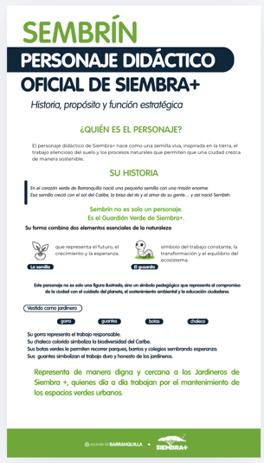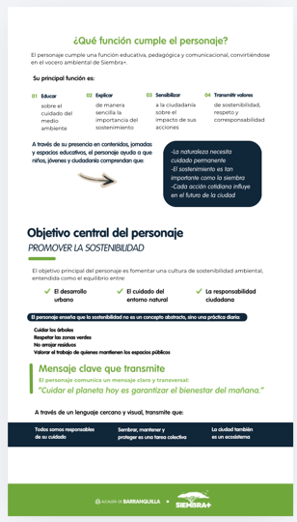
3. | Apoyar en el diseño y adaptación de contenidos gráficos para las diferentes plataformas institucionales, garantizando coherencia visual con la identidad de la organización. | Apoyó en el diseño y adaptación de contenidos gráficos para las diferentes plataformas institucionales, garantizando coherencia visual con la identidad de la organización.  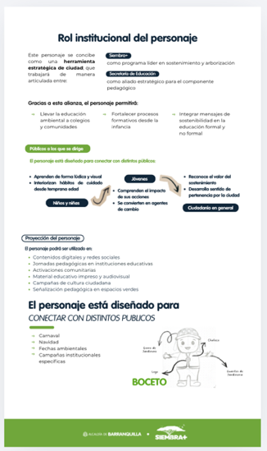
4. | Realizar ajustes, correcciones y actualizaciones al material gráfico y visual que le sea solicitado por el supervisor del contrato. | Realizó los ajustes, correcciones y actualizaciones al material gráfico y visual que me fueron solicitados por el supervisor del contrato.
5. | Presentar informe mensual dirigido al supervisor del contrato, en donde se consignen las diferentes actividades realizadas en la ejecución del objeto contractual. | Presentó informe mensual dirigido al supervisor del contrato, en el cual relacioné las actividades desarrolladas en cumplimiento del objeto contractual.
6. | Presentar la cuenta de cobro. | Presentó la respectiva cuenta de cobro, con los soportes requeridos por la entidad.
7. | Asistir a las reuniones que convoque el supervisor del contrato. | Asistió a las reuniones convocadas por el supervisor  del contrato, relacionadas con la ejecución del objeto contractual.

NOTA: Se relacionan las actividades realizadas por el contratista durante el plazo de ejecución del contrato.

NOVEDADES O SITUACIONES ANORMALES PRESENTADAS DURANTE EL DESARROLLO DEL CONTRATO

Durante el presente período no se han presentado novedades o situaciones anormales que afecten el desarrollo del contrato.

(En caso contrario describir la situación y las acciones de la supervisión)

4.3 RESUMEN DE ACTIVIDADES REALIZADAS POR LA SUPERVISIÓN.

- Seguimiento financiero y presupuestal del contrato.
- Conformación, actualización y seguimiento del expediente con la documentación relacionada con la ejecución del contrato.
- Verificación del pago de Estampillas
- Verificación de la vigencia de la garantía exigida en el contrato.
- Verificación y aprobación de los soportes necesarios para el pago.
- Expedición de la certificación del recibo a satisfacción correspondiente al periodo descrito, de conformidad con el servicio recibido.
- Trámite de reconocimiento y pago de honorarios ante la Oficina de Contabilidad

Y todas las demás obligaciones del contrato establecidas en los Estudios Previos, Anexos, y el Manual de Contratación.

CUMPLIMIENTO DE OBLIGACIONES DEL CONTRATISTA RELACIONADAS CON EL PAGO DE SEGURIDAD SOCIAL

INTEGRAL Y APORTES PARAFISCALES (Ley 100 de 1993 y sus decretos reglamentarios, en el artículo 50 de la Ley 789 de 2002, Leyes 828 de 2003, 1122 de 2007, 1150 de 2007 y 1562 de 2012, Decretos 1072 de 2015 y 1273 de 2018 y demás normas concordantes)

LEIDYS Mª OSPINO LÓPEZ, quien actúa en nombre y representación de la empresa SIEMBRA MÁS S.A.S, en calidad de Supervisor, deja constancia que el contratista ejecutó a cabalidad el objeto del contrato conforme a lo señalado en el Estudio previo, y verificó el cumplimiento de las obligaciones del contratista con los sistemas de Seguridad Social Integral en salud, pensiones y riesgos laborales, información que se puede constatar en la planilla, certificación de pago correspondiente al periodo aquí relacionado.

ANEXO CONTROL DE APORTES A SEGURIDAD SOCIAL (*)
Número de la Cuenta de Cobro | Número de la Planilla | Fecha de Pago Planilla | Valor Total de la Planilla (sin
Número de la Cuenta de Cobro | Número de la Planilla | Fecha de Pago Planilla | intereses)
01 | 9497675559 | 03/02/2026 | $508.300
02 | 9499918960 | 03/03/2026 | $508.300
03 | 9502027020 | 2026/03/24 | $508.300
04 | 9504012610 | 29/04/2026 | $508.300
05 | 9504857986 | 29/05/2026 | $508.300
 | SUMATORIA TOTAL DE LAS PLANILLAS |  | $2.541.500

(La sumatoria total de las planillas sin intereses debe ser igual al pago de la seguridad social sobre el 40% del valor del contrato)

NOTA: Aplica para persona natural. Para persona jurídica, anexar certificación del pago de planillas de Seguridad Social por parte del Representante Legal y/o Revisor Fiscal con los soportes asociados.

Se firma en la ciudad de Barranquilla – Atlántico, a los VEINTISIETE (29) del mes de MAYO de 2026

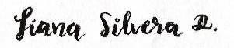

LEIDYS MARIA OSPINO LOPEZ LIANA MARGARITA SILVERA DE LA CRUZ
C.C. No. 1.002.034.493 de BARRANQUILLA C.C: No. 1.048.065.514 de Baranoa

FIRMA DEL SUPERVISOR FIRMA DEL CONTRATISTA

